1- présentation,
2- installation,
3- améliorations,
4- Démo.

Introduction :
Dans le cadre de notre formation à la Faculté des Sciences et Téchniques de Mohammedia, nous pésentons ce rapport qui fait office d’un manuel de Framework de GTK+.
Ce rapport est une présentation des différents macros qui on été réaliser par les fonctions de GTK. Dans la première partie de ce document, nous présentons la librairie GTK et la version que nous avons utilisé. La deuxième partie traite l’installation de la bibliothèque et la configuration dans l’IDE Code::Blocks. Le troisième chapitre, nous soulignons les améliorations que nous avons fait des structures de données et les anciennes macros de l’année présendante. Dans la qatrième partie, vous allez trouver une démonstration d’utilisation des différents macros expliquées dans le chapitre précedant.
Le but de ce projet, est de nous forcer à travailler sur le code de quelqu’un d’autre, de l’analyser, le comprendre et essayer de l’améliorer si c’est possible.

1- présentation :
GTK+ est une bibliothèque qui permet la création des intérface graphique. Tout l’environnement GNOME de linux est basée sur cette bibliothèque. Au début, elle a été développer pour les besoins du logiciel de traitement d’image GIMP, au fil du temps, son domaine d’utilisation s’est expandu. Ce qui fait les atouts de GTK+, c’est qu’elle est une bibliothèque libre, c’est à dire, tout le monde peut l’utiliser et la modifier sans violation de droits. Elle est aussi multi-plateforme, elle arrive à fonctionner sur Unix, windows et d’autres. Le plus important, c’est qu’elle est utilisable avec plusieurs langages de programmation ; il est maintenant possible de programmer des intérfaces GTK+ en C, C++, Ada, Perl, Python, PHP et bien d'autres.

Puisque nous avons le nouveau système d’exploitation Fedora 25 installé sur nos terminaux, et comme nous avons précisé plus haut, que les systèmes Unix se basent sur GTK pour la création des intérafaces, alors elle est déja pré-installé, nous aurons juste à faire quelque configuration pour la faire marcher sur Code::Blocks. La version que nous utilisons pour ce projet est GTK+3.0. Cette dernière possède une collection des widgets et des intérfaces essentiels à la création de chaque application bureau :

- Fenêtre (fenetre normal ou de dialogue, à propos et fenetre d’assistance)
- Visualisations (label, image, bare de progression, bare de status)
- Boutons et bascules (boutons check, boutons radio, boutons à bascules et boutons de liens)
- Numérique (balance horizontale et verticale et boutons de rotation) et saisie de texte.
- Editeur de texte multi-line
- Arbre, liste et visualiseur de grille
- Boite Combo (avec ou sans la saisie)
- Menus (avec images, boutons radio et check items)
- Bares d’outils (avec boutons radio, boutons à bascules et menu de boutons)
- GtkBuilder (crée l’intérface à partir d’un fichier XML)
- Selecteurs ( selection de couleurs, selection de fichiers, selection du font de texte)
- Dispositions
- icone de statut (zone de notification dans Linux, tray icon dans Windows)
- widgets d’impression
- documents récement utilisés (menu, dialogue et manager).

2- Installation et configuration sur Fedora 25 :
GTK est pré-installer sur Fedora 25, mais pour être sur d’avoir la dérniere version, il faut éxecuter sur le terminal la commande suivante :
dnf install gtk3.
Pour la configuration de l’IDE Code::Blocks :
- aller vers settings > compiler settings > compiler settings > other compiler options, et ajouter la ligne : `pkg-config --cflags gtk+-3.0`.
- Aller vers settings > compiler settings > linker settings > other linker options, et coller les deux lignes suivante :
- `pkg-config --libs gtk+-3.0`
- `pkg-config --cflags gtk+-3.0`

Et c’est déjà fini. Créer un projet GTK, pour tester si ça marche ou pas :
- File > New > Project .

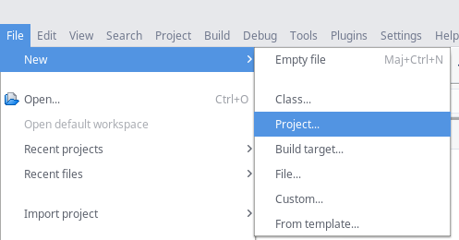

- Séléctionner dans la liste ‘GTK+ Project’.
- Tapper ‘Go’.
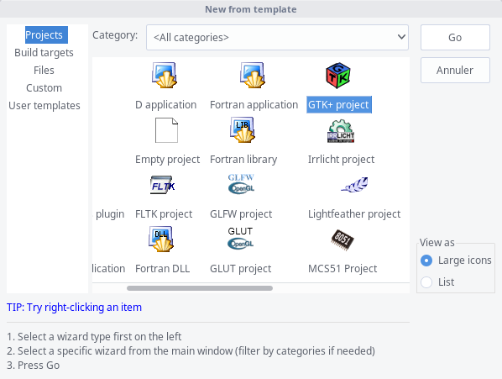

- Dans la fenetre qui apparait, tapper Next, et remplisser le champ ‘Project title’, puis tapper encore sur ‘Next’ et ‘Finish’.
- Appuyer sur la touche clavier F9 pour compiler et exécuter le programme. Une fenetre comme ceci doit s’afficher
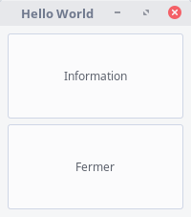

Vous avez maintenant (installer) et configurer correctement GTK+ sur votre IDE.

